ВМЕСТЕ С МАМОЙ, ВМЕСТЕ С ПАПОЙ
(игровые упражнения для предупреждения развития плоскостопия у детей)

- «Забавный балет»
Встаньте со своим малышом на коврик напротив друг друга, ноги слегка расставьте, возьмитесь за руки. Поднимитесь на носочки, досчитайте до трех, опуститесь на стопу.
Выполните упражнение 3-4 раза, стоя на месте, затем - делая небольшие шаги вправо-влево, после этого на носочках походите по кругу хороводом. Напоминайте ребенку, что спинку нужно держать прямо, подбородок не опускать.

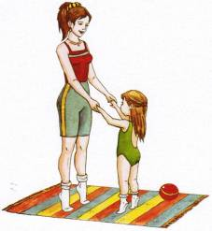
- «Едем, едем, едем на велосипеде»
Мама и малыш садятся на коврик напротив друг друга на небольшом расстоянии. Руки ставят за спину с упором в пол. Стопами своих ножек ребенок упирается в стопы мамы. Мама и ребенок выполняют поочередные движения, имитируя езду на велосипеде (колени движутся от себя - к себе). Сначала движение выполняется в медленном темпе, а затем в быстром. Необходимо следить, чтобы стопы были всегда плотно прижаты к стопам мамы

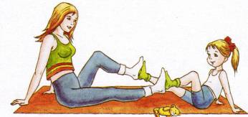
- «Поможем маме»
На коврике рассыпаются карандаши, фломастеры, кусочки ткани, пластмассовые крышки, от пластиковых бутылок, фантики и др.. Папа и ребенок садятся на коврик или на стульчики друг напротив друга, между ними на пол ставится коробочка. Папа предлагает малышу помочь маме прибраться в комнате. Все предметы с ковра необходимо собрать в коробку, захватывая их пальчиками ног. Руками помогать нельзя! Движения выполняются поочередно обеими ногами. По мере освоения игрового упражнения сбор предметов можно выполнять из положения стоя, передвигаясь по коврику небольшими шагами.

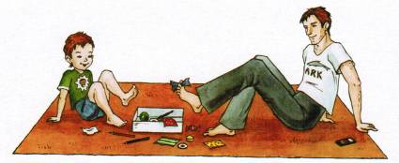
- «Большая птица»
Мама и ребенок становятся на коврик на небольшом расстоянии друг от друга. Сначала мама предлагает малышу показать, какие большие у птицы крылья, как она взмахивает ими вверх-вниз. Затем показывает малышу как птица летит: мама становится на одну ногу, туловище наклоняет вперед, другую ногу приподнимает вверх, руки ставит в стороны - назад. Необходимо стремится, чтобы отведенная нога образовывала одну линию с выпрямленной спиной. После мамы то же движение выполняет ребенок. Опорную ногу не сгибать, смотреть вперед. Когда упражнение будет освоено, ребенок может попробовать выполнить упражнение, приподнимаясь на носок опорной ноги и затем опускаясь на всю стопу.
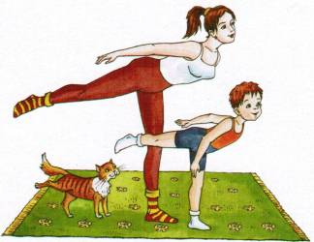
- «Шагаем по дорожке»
Ребенок вслед за мамой повторяет следующие движения:
- ходьба босиком приставным шагом по толстому шнуру, ставя ногу серединой стоп на шнур;
- ходьба по коврику с нашитыми на него пуговицами разного размера. Ногу ставить на коврик плотно;
- ходьба по коврику с нашитыми на него полыми корпусами от фломастеров;
Ходить по коврику следует скользящим шагом.
